21. Rencontre de Jésus transfiguré

Jésus se présente dans la gloire qui est la sienne auprès de son Père. Il prépare ainsi les apôtres à sa passion pour dépasser la mort et entrer dans le mystère de la vie éternelle.

Prière
Seigneur vient transfigurer ma vie en me révélant
ma véritable identité de fils/fille bien aimé(e) du Père !
Que je sache me laisser aimer par toi et me laisser remplir de ta présence !
Que je sache agir comme un fils/fille en me laissant conduire par l’Esprit-Saint !
Que cette présence lumineuse et aimante, transfigure mon visage
et rayonne de joie et de bonté !

21. RENCONTRE DE JÉSUS TRANSFIGURÉ

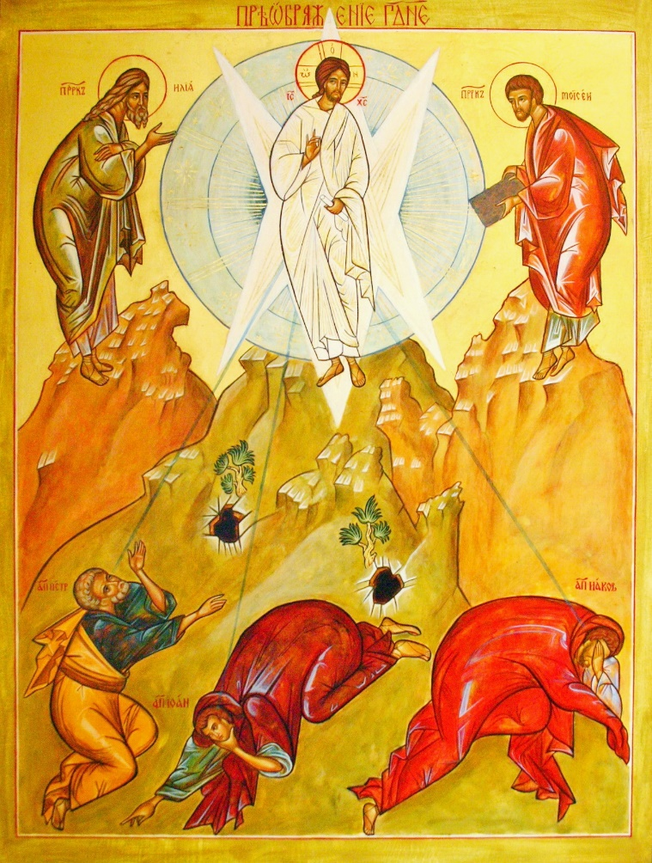
Icône de la transfiguration, icône du 21e s.

Jésus se tient devant et à l’intérieur d’une grande mandorle circulaire, représentant les cieux, structurée par un losange vertical et un carré aux angles allongés exprimant, autant que possible, la gloire divine, d'où émanent des rayons de lumière. Jésus quant à lui est resplendissant, « ses vêtements, blancs comme la lumière » (v. 2), bénissant de sa main droite, au niveau du plexus solaire ; tenant de l'autre le rouleau, à hauteur de la hanche.
Sur deux montagnes encadrant le mont Thabor se tiennent les prophètes Élie et Moïse, debout, légèrement inclinés vers le Christ. Élie a l'attitude du Précurseur : de sa main droite il montre le Seigneur comme s'il s'effaçait devant le souffle doux et subtil venu jusqu'à lui sur la montagne du Seigneur, l'Horeb (1R 19,12). Son manteau est vert, couleur d'ascèse.
Moïse, tient respectueusement les tables de la Loi qui lui furent données sur le Sinaï. « Moïse était un homme très humble, plus qu'aucun homme » (Nb 12,3) ; ici, son manteau est rouge car il a beaucoup aimé le peuple d'Israël.
Trois rais de lumière (verte) sortent de la mandorle en direction du cœur de chacun des trois disciples du Seigneur représentés terrassés par la conscience qu'ils ont du miracle, au bas de la montagne. Pierre propose de monter une tente pour chacun : Moïse – Jésus – Elie ; il porte comme d'habitude, une robe gris bleu et un manteau ocre ; il est tourné vers Jésus. Jean se prosterne et se retourne vers nous, méditant sur la lumière incréée ; il porte une robe gris-bleu et un manteau rouge foncé. Jacques est aveuglé et renversé ; il porte un manteau rouge.
Transfiguration se dit en grec « metamorphosis », transformation. Le Christ en s'incarnant, a pris une forme humaine, mais sans quitter le conseil divin ; ainsi par la prière, notre Dieu infini et invisible se manifeste en lui.

Psaume 32,2-4
Tous les peuples, battez des mains, acclamez Dieu par vos cris de joie !
Car le Seigneur est le Très-Haut, le redoutable, le grand roi sur toute la terre,
celui qui nous soumet des nations, qui tient des peuples sous nos pieds

Chant (de Taizé)
Jésus le Christ, lumière intérieure, ne laisse pas mes ténèbres me parler.
Jésus le Christ, lumière intérieure, donne-moi d'accueillir ton amour.

Seigneur, tu me sondes et me connais ;  Que je me lève ou m'assoie, tu le sais.  Tu me devances et me poursuis, tu m'enserres,  Tu as mis sur moi ta main. | Je te rends grâce pour tant de prodiges,  Merveilles que je suis et que tes œuvres,  Sonde-moi, ô Dieu, connais mon cœur ;  Conduis-moi sur le chemin d'éternité.

Présentation de l’icône

Les trois visiteurs au chêne de Mambré.  Dans ce récit, qui sont les trois hommes qui s’approchent en plein midi de la tente d’Abraham ? Ils sont trois, mais Abraham s’adresse à eux au singulier. Il les appelle « Seigneur ». Car il s’agit de la venue de Dieu. L’Église a vu en eux une image de la Trinité à l’œuvre depuis la fondation du monde. Les trois voyageurs sont porteurs d’une bonne nouvelle: « Ta femme aura un fils ». Dieu avait annoncé auparavant à Abraham cette nouvelle, mais celui-ci avait ri (Gn 17,17). C’est maintenant au tour de Sara de douter. Elle rit à la tête des visiteurs qui lui en font la remarque.  L’étymologie du mot Isaac contient la racine rire (ou sourire). Ce mot pourrait vouloir dire : Dieu sourit ou Dieu sourira. C’est sans doute une relecture théologique. A l’incrédulité de l’homme qui rit de Dieu, répond le sourire engageant du Seigneur qui veut le salut de l’homme. Isaac porte jusque dans son nom cette volonté de Dieu. | Les trois jeunes gens dans la fournaise.  Le livre de Daniel raconte d'abord comment quatre jeunes Juifs, emmenés parmi d'autres en exil par Nabucodonosor, demeurèrent inébranlablement fidèles à leur Dieu. La première partie (chap. 1-6) contient six récits assez indépendants les uns des autres, montrant à quels types de pressions, de menaces ou de châtiments les Juifs pouvaient être soumis par leurs persécuteurs. Ainsi le fameux récit de Daniel dans la fosse aux lions (chap. 6).  Notre passage raconte comment Daniel dont le nom devient Sidrac avec ses compagnons Misac et Abdénago sont jetés dans la fournaise pour avoir refusé de se prosterner devant la statue dressée par le roi (3,12-16). Dieu, à l’étonnement général, va préserver les trois compagnons du feu et de la mort.
La Transfiguration du Christ est pour les chrétiens un encouragement avant la Passion, pour croire en la Résurrection. Le mystère a lieu entre les deux annonces que fait Jésus de sa Passion.
Le mystère de la Transfiguration agit sur trois plans qui sont corrélés :
1° Dans le Royaume, entre Jésus, Élie et Moïse, a lieu un grand conseil. Élie, le prophète par excellence et Moïse, le représentant de l’ancienne Alliance, sont déjà dans le Royaume et ils s'inclinent devant le mystère de la Passion.
2° Au bas de la montagne sainte, les apôtres Pierre, Jean et Jacques sont témoins récepteurs du mystère. On pourrait établir une analogie entre : Pierre et Moïse, car tous deux sont chargés de guider le peuple ; Jacques et Elie, car tous deux servent Dieu, avant tout au monde ; Jean, « le disciple que le Seigneur aimait », et son maître, Jésus. Les yeux de Pierre, Jean et Jacques s'ouvrent à la vraie lumière incréée.
3° Ceux qui contemplent le mystère reçoivent l'appel du Christ. Celui-ci leur apparaît tantôt très proche, en union avec leur être le plus profond, tantôt lointain, dans la mesure de leur faiblesse ou de leur manque de foi. Ils peuvent alors implorer les apôtres qui se sont trouvés eux aussi abasourdis au pied de la montagne.

Commentaire des textes de l’A.T. et du N.T.

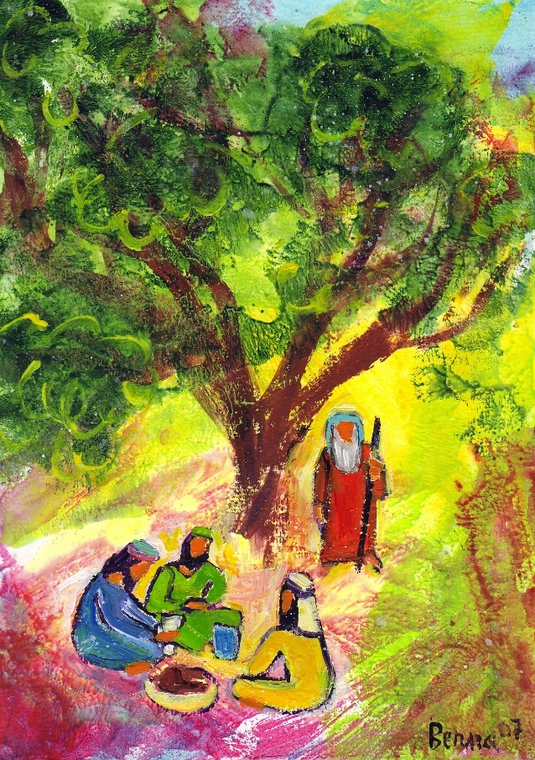 |  | 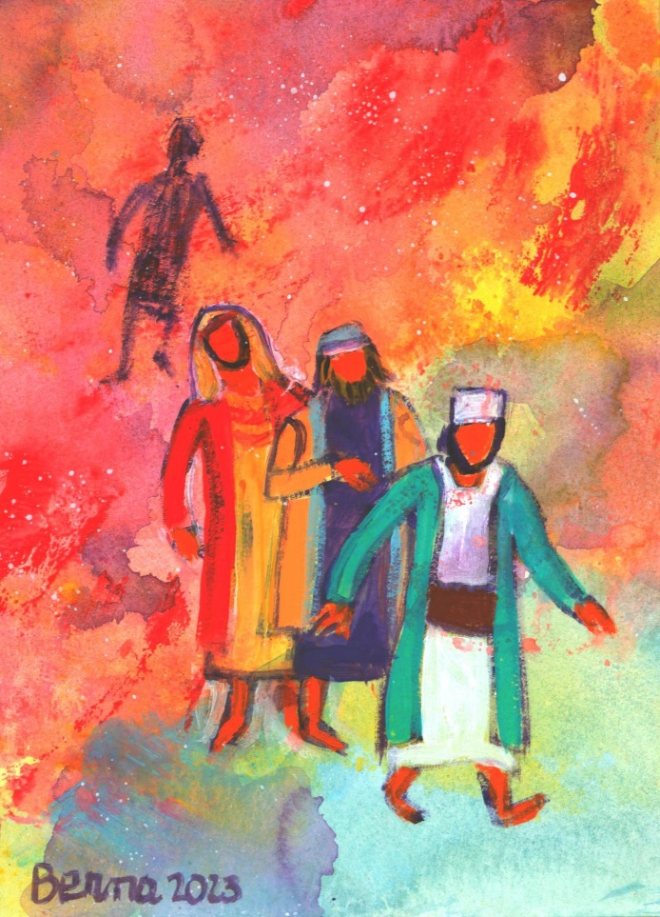
Les thèmes communs sont la manifestation divine et la révélation de la présence de Dieu. Dans Genèse, Dieu se manifeste sous trois formes humaines, annonçant une promesse à Abraham, tandis que dans Matthieu, la gloire divine de Jésus est pleinement révélée lors de la Transfiguration, accompagnée de la voix du Père. Les deux événements se produisent dans des lieux symboliques (le chêne de Mambré et la montagne) et montrent la réponse de foi des témoins (Abraham et les disciples). Les différences résident dans la nature et la clarté de la révélation, ainsi que dans le contexte historique et théologique. Alors qu’Abraham pressent le mystère de la transcendance de Dieu, la transfiguration révèle Jésus comme le Fils du Père. | 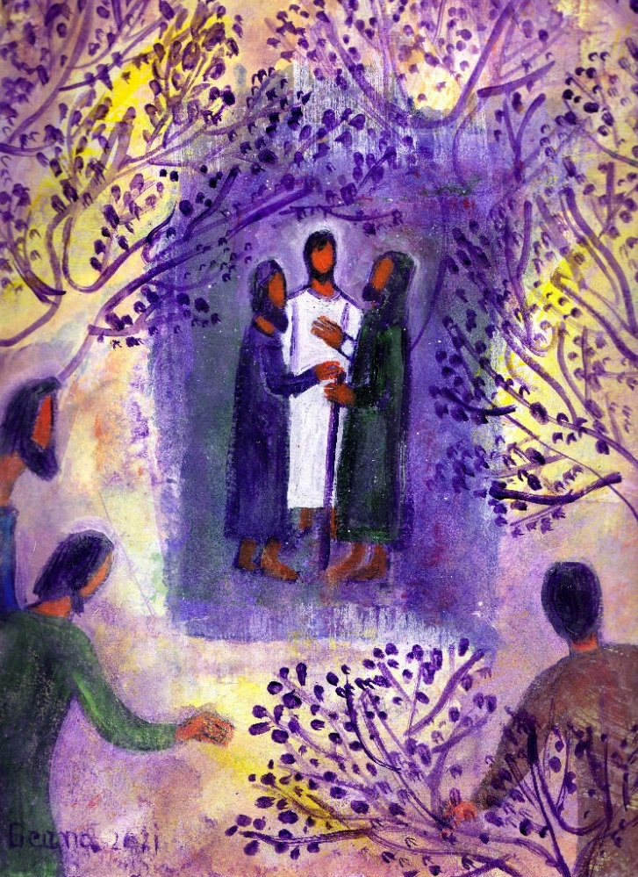 |  | Le lien réside dans la manifestation de la gloire divine et la proximité de Dieu avec son peuple. Dans Daniel, Dieu se révèle protecteur au milieu de l’épreuve, tandis que dans Matthieu, Jésus transfiguré montre sa nature divine. Les deux récits renforcent la foi des témoins en révélant la grandeur divine. Ils diffèrent par la nature de la manifestation et les destinataires de la révélation.

Gn 18,1…14  ¹ Aux chênes de Mambré, le Seigneur apparut à Abraham, qui était assis à l’entrée de la tente. C’était l’heure la plus chaude du jour. ² Abraham leva les yeux, et il vit trois hommes qui se tenaient debout près de lui. Dès qu’il les vit, il courut à leur rencontre et se prosterna jusqu’à terre.  ³ Il dit : « Mon seigneur, si j’ai pu trouver grâce à tes yeux, ne passe pas sans t’arrêter près de ton serviteur, […]⁴ vous laverez les pieds, et vous vous étendrez sous cet arbre. ⁵ Je vais chercher de quoi manger, et vous reprendrez des forces […] ! » Ils répondirent : « Fais comme tu l’as dit. » …  ⁹ Ils lui demandèrent : « Où est Sara, ta femme ? » Il répondit : « Elle est à l’intérieur de la tente. »  ¹⁰ Le voyageur reprit : « Je reviendrai chez toi au temps fixé pour la naissance, et à ce moment-là, Sara, ta femme, aura un fils. » Or, Sara écoutait par-derrière, à l’entrée de la tente […] ¹² Elle se mit à rire en elle-même ; elle se disait : « J’ai pourtant passé l’âge du plaisir, et mon seigneur est un vieillard ! »  ¹³ Le Seigneur Dieu dit à Abraham : « Pourquoi Sara a-t-elle ri, en disant : “Est-ce que vraiment j’aurais un enfant, vieille comme je suis ?” ¹⁴ Y a-t-il une merveille que le Seigneur ne puisse accomplir ? Au moment où je reviendrai chez toi, au temps fixé pour la naissance, Sara aura un fils. » | Dn 3,91-92  Le roi Nabucodonosor a jeté Daniel (nom juif, Sidrac nom babylonien) et ses compagnons (Misac et Abdénago) dans la fournaise, car ils avaient refusé d'adorer les dieux babyloniens en se prosternant devant une statue.  ⁹¹ Alors, le roi Nabucodonosor fut stupéfait. Il se leva précipitamment et dit à ses conseillers : « Nous avons bien jeté trois hommes, ligotés, au milieu du feu ? » Ils répondirent : « Assurément, ô roi. »  ⁹² Il reprit : « Eh bien moi, je vois quatre hommes qui se promènent librement au milieu du feu, ils sont parfaitement indemnes, et le quatrième ressemble à un être divin. »  ⁹³ Alors Nabucodonosor s’approcha de l’ouverture de la fournaise de feu ardent. Il appela : « Sidrac, Misac et Abdénago, serviteurs du Dieu Très-Haut, sortez et venez ici ! » Alors Sidrac, Misac et Abdénago sortirent du milieu du feu [...]  ⁹⁵ Et Nabucodonosor s’écria : « Béni soit le Dieu de Sidrac, Misac et Abdénago, qui a envoyé son ange et délivré ses serviteurs ! Ils ont mis leur confiance en lui, et ils ont désobéi à l’ordre du roi ; ils ont livré leur corps plutôt que de servir et d’adorer un autre dieu que leur Dieu. »
Mt 17,1-9
¹ Six jours après, Jésus prend avec lui Pierre, Jacques et Jean son frère, et il les emmène à l’écart, sur une haute montagne.
² Il fut transfiguré devant eux ; son visage devint brillant comme le soleil, et ses vêtements, blancs comme la lumière.
³ Voici que leur apparurent Moïse et Élie, qui s’entretenaient avec lui.
⁴ Pierre alors prit la parole et dit à Jésus : « Seigneur, il est bon que nous soyons ici ! Si tu le veux, je vais dresser ici trois tentes, une pour toi, une pour Moïse, et une pour Élie. »
⁵ Il parlait encore, lorsqu’une nuée lumineuse les couvrit de son ombre, et voici que, de la nuée, une voix disait : « Celui-ci est mon Fils bien-aimé, en qui je trouve ma joie : écoutez-le ! »
⁶ Quand ils entendirent cela, les disciples tombèrent face contre terre et furent saisis d’une grande crainte.
⁷ Jésus s’approcha, les toucha et leur dit : « Relevez-vous et soyez sans crainte ! »
⁸ Levant les yeux, ils ne virent plus personne, sinon lui, Jésus, seul.
⁹ En descendant de la montagne, Jésus leur donna cet ordre : « Ne parlez de cette vision à personne, avant que le Fils de l’homme soit ressuscité d’entre les morts. »

Textes de l’A.T. et du N.T.

